考点3 原子核

专题3.1 原子核组成 衰变
1.在α粒子轰击金箔的散射实验中，α粒子可以表示为He，He中的4和2分别表示( )
A．4为核子数，2为中子数
B．4为质子数和中子数之和，2为质子数
C．4为核外电子数，2为中子数
D．4为中子数，2为质子数
2.(多选)对天然放射现象，下列说法正确的是( )
A．α粒子带正电，所以α射线一定是从原子核中射出的
B．β粒子带负电，所以β射线有可能是核外电子
C．γ粒子是光子，所以γ射线有可能是原子发光产生的
D．α射线、β射线、γ射线都是从原子核内部释放出来的
3.关于α、β、γ三种射线，下列说法中正确的是( )
A．α射线是原子核自发放出的氦核，它的穿透能力最强
B．β射线是原子核外电子电离形成的电子流，它具有中等的穿透能力
C．γ射线一般随着α或β射线产生，它的穿透能力最强
D．γ射线是电磁波，它的穿透能力最弱
4.放射性元素发生衰变时会放出射线，若在垂直于射线射出的方向上加一匀强电场，射线在电场中被分为a、b、c三束，如图所示，则其中( )
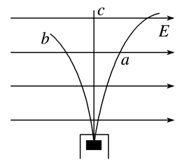
A． a为β射线，b为α射线
B． a为α射线，c为β射线
C． 利用α射线可检查金属内部有无裂纹
D． 利用γ射线照射可使种子发生变异，培育出新的优良品种
5.下列核反应方程中，属于α衰变的是( )
A．N＋He→O＋H B．U→Th＋He
C．H＋H→He＋n D．Th→Pa＋e
6.某原子核内有N个核子，其中包含有中子n个，当该核俘获1个中子后，放出1个α粒子和1个β粒子，它自身转化成一个新核，可知这个新核( )
A．有n－1个中子
B．有n－2个中子
C．核子数是N－3
D．原子序数是N－n－2
7.Th(钍核)经过6次α衰变和4次β衰变后变成铅核，则( )
A．铅核的符号为Pb，它比Th少8个中子
B．铅核的符号为Pb，它比Th少16个中子
C．铅核的符号为Pb，它比Th少16个中子
D．铅核的符号为Pb，它比Th少12个中子
8.天然放射性元素放出的三种射线的穿透能力实验结果如图所示，由此可推知( )
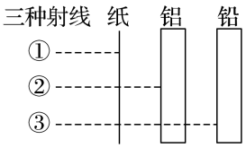
A．②来自于原子核外的电子
B．①的电离作用最强，是一种电磁波
C．③的电离作用较强，是一种电磁波
D．③的电离作用最弱，属于原子核内释放的光子
9.(多选)天然放射性元素Th(钍)经过一系列α衰变和β衰变之后，变成Pb(铅)．下列诊断中正确的是( )
A．衰变过程共有6次α衰变和4次β衰变 B．铅核比钍核少8个质子
C．β衰变所放出的电子来自原子核外 D．钍核比铅核多24个中子
10.自然界存在的放射性元素的原子核并非只发生一次衰变就达到稳定状态，而是要发生一系列连续的衰变，最终达到稳定状态．则下列说法正确的是( )
A. 由${}_{\text{88}}^{228}\text{Ra}$到${}_{\text{89}}^{228}\text{Ac}$的衰变是α衰变
B. 已知${}_{\text{88}}^{228}\text{Ra}$的半衰期是T，则8个${}_{\text{88}}^{228}\text{Ra}$原子核经过2T时间后还剩2个
C. 从${}_{\text{90}}^{228}\text{Th}$到${}_{\text{82}}^{208}\text{Pb}$共发生5次α衰变和2次β衰变
D. 图中发生的α衰变和β衰变分别只能产生α和β射线
11. (多选)下列说法正确的是( )
A．玛丽·居里首先提出原子的核式结构模型
B．卢瑟福在α粒子散射实验中发现了电子
C．查德威克在原子核人工转变实验中发现了中子
D．爱因斯坦为解释光电效应实验提出了光子说
12.在工业生产中，某些金属材料内部出现的裂痕是无法直接观察到的，如果不能够发现它们，可能会给生产带来极大的危害．自从发现放射线以后，就可以利用放射线进行探测，这是利用了( )
A．α射线的电离作用 B．β射线的带电性质
C．γ射线的贯穿本质 D．放射性元素的示踪本领
13.(多选)下列应用是把放射性同位素作为示踪原子的是( )
A．利用钴60治疗肿瘤等疾病
B．γ射线探伤
C．利用含有放射性碘131的油检测地下输油管的漏油情况
D．把含有放射性元素的肥料施给农作物用以研究农作物吸收养分的规律
14.(多选)有关放射性同位素P的下列说法，正确的是( )
A.P与X互为同位素
B.P与其同位素有相同的化学性质
C．用P制成化合物后它的半衰期变长
D．含有P的磷肥释放正电子，可用作示踪原子，观察磷肥对植物的影响
15.医学界通过¹⁴C标记的C₆₀发现一种C₆₀的羧酸衍生物，在特定条件下可以通过断裂DNA抑制艾滋病病毒的繁殖，则¹⁴C的用途是( )
A．示踪原子 B．电离作用 C．催化作用 D．贯穿作用
16.将威耳逊云室置于磁场中，一个静止在磁场中的放射性同位素原子核P放出一个正电子后变成原子核Si，如图所示能近似反映正电子和Si核轨迹的是( )
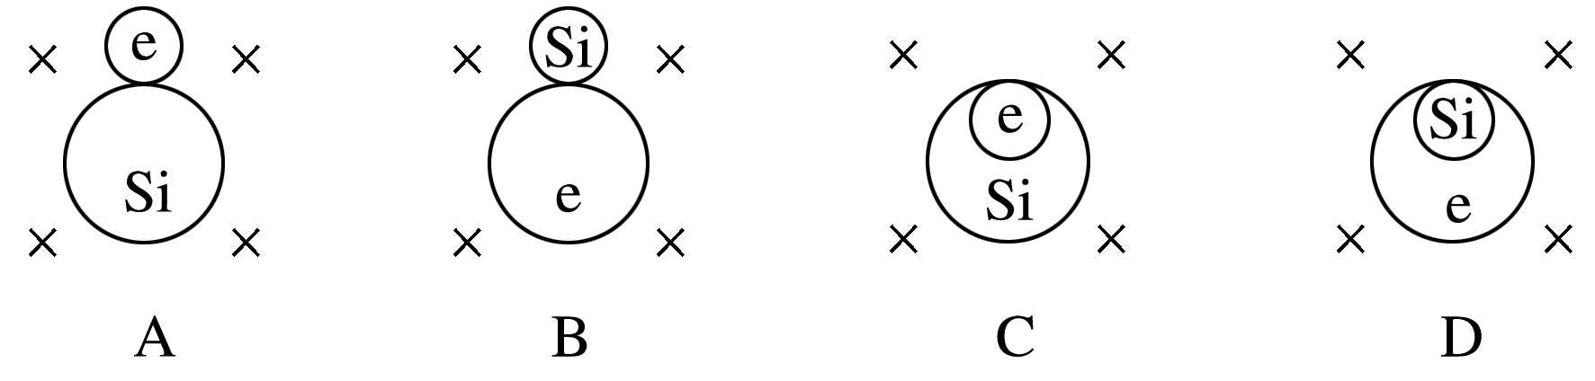
17.(多选)一个静止的放射性原子核处于垂直纸面向里的匀强磁场中，由于发生了某种衰变而形成了如图所示的两个圆形径迹，有( )
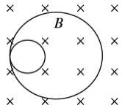
A．该原子核发生了α衰变
B．该原子核发生了β衰变
C．那个打出衰变粒子的反冲核沿小圆做逆时针方向运动
D．该衰变过程结束后其系统的总质量略有增加

18.关于半衰期，以下说法正确的是( )
A．同种放射性元素在化合物中的半衰期比在单质中长
B．升高温度可以使半衰期缩短
C．氡的半衰期为3．8天，若有四个氡原子核，经过7．6天就只剩下一个
D．氡的半衰期为3．8天，若有4 g氡原子核，经过7．6天就只剩下1 g
19.下列有关半衰期的说法正确的是( )
A．放射性元素的半衰期越短，表明有半数原子核发生衰变所需的时间越短，衰变速度越快
B．放射性元素的样品不断衰变，随着剩下未衰变的原子核的减少，元素半衰期也变长
C．把放射性元素放在密封的容器中，可以减慢放射性元素的衰变速度
D．降低温度或增大压强，让该元素与其他物质形成化合物，均可减小衰变速度
20.碘131的半衰期约为8天，若某药物含有质量为m的碘131，经过32天后，该药物中碘131的含量大约还有( )
A．$\frac{m}{4}$ B．$\frac{m}{8}$ C．$\frac{m}{16}$ D．$\frac{m}{32}$
21.下列有关原子结构和原子核的认识，其中正确的是( )
A．γ射线是高速运动的电子流
B．氢原子辐射光子后，其绕核运动的电子动能增大
C．太阳辐射能量的主要来源是太阳中发生的重核裂变
D．Bi的半衰期是5天，100克Bi经过10天后还剩下50克
22.(多选)日本福岛核电站泄漏事故中释放出大量的碘131，碘131是放射性同位素，衰变时会发出β射线与γ射线，碘131被人摄入后，会危害身体健康，由此引起了全世界的关注．下面关于核辐射的相关知识，说法正确的是( )
A．人类无法通过改变外部环境来改变碘131衰变的快慢
B．碘131的半衰期为8．3天，则4个碘原子核经16．6天后就一定剩下一个原子核
C．β射线与γ射线都是电磁波，但γ射线穿透本领比β射线强
D．碘131发生β衰变时所释放的电子是原子核内的中子转化为质子时产生的
23.(多选)¹⁴C发生放射性衰变成为¹⁴N，半衰期约5700年。已知植物存活期间，其体内¹⁴C与¹²C的比例不变；生命活动结束后，¹⁴C的比例持续减少。现通过测量得知，某古木样品中¹⁴C的比例正好是现代植物所制样品的二分之一。下列说法正确的是( )
A．该古木的年代距今约5700年
B．¹²C、¹³C、¹⁴C具有相同的中子数
C．¹⁴C衰变为¹⁴N的过程中放出β射线
D．增加样品测量环境的压强将加速¹⁴C的衰变
24.云室能显示射线的径迹，把云室放在磁场中，从带电粒子运动轨迹的弯曲方向和半径大小就能判断粒子的属性，放射性元素A的原子核静止放在磁感应强度B=2.5T的匀强磁场中发生衰变，放射出粒子并变成新原子核B，放射出的粒子与新核运动轨迹如图所示，测得两圆的半径之比R₁：R₂=42：1，且R₁=0.2m，已知$α$粒子质量m_{α}=6.64×10⁻²⁷kg，β粒子质量m_{β}=9.1×10⁻³¹kg，普朗克常量取h=6.6×10⁻³⁴Js，下列说法正确的是：( )
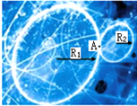
A. 新原子核B的核电荷数为84
B. 放射性元素A原子核发生的是β衰变
C. 衰变放射出的粒子的速度大小为2.4×10⁷m/s
D. 如果A原子核衰变时释放出一种频率为1.2×10¹⁵Hz的光子，那么这种光子能使逸出功为4.54eV的金属钨发生光电效应
专题3.2 核力与结合能
25.下列关于核力的说法正确的是( )
A．核力同万有引力没有区别，都是物体间的作用 B．核力就是电磁力
C．核力是短程力，作用范围在1.5×10^{－15} m之内 D．核力与电荷有关
2.下列关于结合能和比结合能的说法中，正确的有( )
A．核子结合成原子核吸收的能量或原子核拆解成核子放出的能量称为结合能
B．比结合能越大的原子核越稳定，因此它的结合能也一定越大
C．重核与中等质量原子核相比较，重核的结合能和比结合能都大
D．中等质量原子核的结合能和比结合能均比轻核的要大
26.(多选)关于原子核的结合能，下列说法正确的是( )
A．原子核的结合能等于使其完全分解成自由核子所需的最小能量
B．一重原子核衰变成α粒子和另一原子核，衰变产物的结合能之和一定大于原来重核的结合能
C．铯原子核(Cs)的结合能小于铅原子核(Pb)的结合能
D．比结合能越大，原子核越不稳定
E．自由核子组成原子核时，其质量亏损所对应的能量大于该原子核的结合能
27.为纪念爱因斯坦对物理学的巨大贡献，联合国将2005年定为“国际物理年”．对于爱因斯坦提出的质能方程E＝mc²，下列说法中不正确的是( )
A．E＝mc²表明物体具有的能量与其质量成正比
B．根据ΔE＝Δmc²可以计算核反应中释放的核能
C．一个中子和一个质子结合成氘核时，释放出核能，表明此过程中出现了质量亏损
D．E＝mc²中的E是发生核反应中释放的核能
28.质子、中子和氘核的质量分别为m₁、m₂和m₃．当一个质子和一个中子结合成氘核时，释放的能量是(c表示真空中的光速)( )
A．(m₁＋m₂－m₃)c B．(m₁－m₂－m₃)c
C．(m₁＋m₂－m₃)c² D．(m₁－m₂－m₃)c²
29.一静止原子核${}_{n}^{m}A$多次衰变为两个静止原子核B和6个电子e，并释放热量E。其中原子核A的比结合能为E₁，B的比结合能为E₂，释放时一个电子的初动能为E₃，则下列说法正确的是( )
A. 放出的B粒子是 ${}_{\frac{n}{2}}^{\frac{m}{2}}B$ B. E₂-E₁=E₃+E
C. 比结合能E₁小于比结合能E₂ D. 该反应过程质量一定增加
30.原子质量单位为u，1 u相当于931.5 MeV的能量，真空中光速为c，当质量分别为m₁和m₂的原子核结合为质量为M的原子核时释放出的能量是( )
A．(M－m₁－m₂)u·c² B．(m₁＋m₂－M)u×931.5 J
C．(m₁＋m₂－M)c² D．(m₁＋m₂－M)×931.5 eV
31.一个铀235吸收一个中子发生核反应时大约放出196 MeV的能量，则1 g纯U完全发生核反应时放出的能量为(N_{A}为阿伏加德罗常数)( )
A．N_{A}×196 MeV B．235N_{A}×196 MeV
C．235×196 MeV D．$\frac{NA}{235}$×196 MeV
32.如图所示是描述原子核核子的平均质量m与原子序数Z的关系曲线，由图可知下列说法正确的是( )
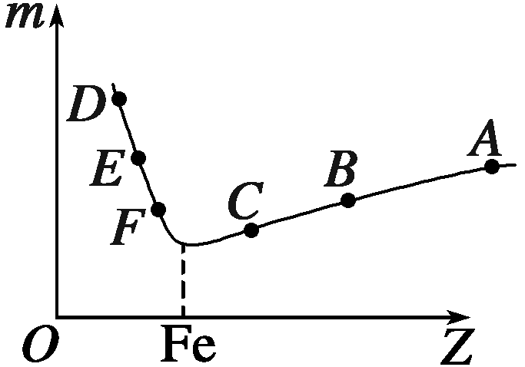
A．将原子核A分解为原子核B、C可能吸收能量
B．将原子核D、E结合成原子核F可能吸收能量
C．将原子核A分解为原子核B、F一定释放能量
D．将原子核F、C结合成原子核B一定释放能量
33.用速度一定的中子轰击静止的锂核Li)，发生核反应后生成氚核和α粒子，生成的氚核速度方向与中子的初速度方向相反，α粒子的速度为v，氚核与α粒子的速率之比为7∶8，已知质子、中子质量均为m，光速为c，核反应过程中放出的能量全部转化为氚核和α粒子的动能，则以下判断正确的是( )
A．中子的速度为 B．中子的速度为
C．此反应过程中释放的能量为 D．此反应过程中释放的能量为
34.【易错题】太阳正处于主序星演化阶段，它主要由电子和质子、氦核等组成，维持太阳辐射的是其内部的核聚变反应，核反应为两个电子与四个质子聚变为氦，已知质子质量为m_{p}=1.6710⁻²⁷kg，氦核质量为m_{α}=6.64510⁻²⁷kg，电子质量为m_{e}=9.010⁻³⁰kg，光速为c=310⁸m/s
(1)写出上述核反应方程；
(2)试计算每发生一次上述核反应可释放的能量；
(3)试计算氦核的比结合能为多少MeV？。(以上计算结果均保留三位有效数字)

35.一静止原子核发生α衰变，生成一α粒子及一新核，α粒子垂直进入磁感应强度大小为B的匀强磁场，其运动轨迹是半径为R的圆．已知α粒子的质量为m，电荷量为q；新核的质量为M；光在真空中的速度大小为c．求衰变前原子核的质量．

36.一个静止的铀核U(原子质量为232.037 2 u)放出一个α粒子(原子质量为4.002 6 u)后衰变成钍核Th(原子质量为228.028 7 u)．(已知原子质量单位1 u＝1.67×10^{－27} kg，1 u相当于931.5 MeV的能量)
(1)写出铀核的衰变反应方程；
(2)算出该衰变反应中释放出的核能；
(3)若释放的核能全部转化为新核的动能，则α粒子的动能为多少？

37.已知氘核的质量为2.013 6 u，中子的质量为1.008 7 u，He核的质量为3.015 0 u．
(1)写出两个氘核聚变成He核的反应方程．
(2)计算上述反应中释放的核能．
(3)若两个氘核以相等的动能0.35 MeV做对心碰撞即可发生上述核反应，且释放的核能全部转化为机械能，则反应中生成的He核和中子的动能各是多少？

38.已知氘核质量为2.0136u，中子质量为1.0087u， 核的质量为3.0150u.两个速率相等的氘核对心碰撞聚变成并放出一个中子，释放的核能也全部转化为机械能.(质量亏损为1u时，释放的能量为931.5MeV.除了计算质量亏损外， 的质量可以认为是中子的3倍.)
(1)写出该核反应的反应方程式；
(2)该核反应释放的核能是多少？
(3)若测得反应后生成中子的动能是3.12Mev，则反应前每个氘核的动能是多少Mev？

专题3.3 裂变与聚变
39． 下列说法中正确的是( )
A．裂变又叫链式反应 B．太阳上现在正在进行着激烈的裂变反应
C．大亚湾核电站是利用裂变反应发电的 D．秦山核电站是利用聚变反应发电的
40． 关于重核的裂变，下列说法正确的是( )
A．核裂变时释放的能量等于它俘获中子时得到的能量
B．重核裂变时释放出大量的能量，产生明显的质量亏损，所以核子数减少
C．铀核自发放出α粒子、β粒子时要释放能量，核电站利用的就是这一能量
D．重核的比结合能小于中等质量核的比结合能，所以重核裂变成中等质量核时，要放出核能，有质量亏损
41． (多选)铀核裂变是核电站核能的重要来源，其一种裂变反应U＋n―→Ba＋Kr＋3n，下列说法正确的有( )
A．上述裂变反应中伴随着中子放出 B．铀块体积对链式反应的发生无影响
C．铀核的链式反应可人工控制 D．铀核的半衰期会受到环境温度的影响
42.铀核裂变时，对于产生链式反应的重要因素，下列说法中正确的是( )
A．铀块的质量是重要因素，与体积无关
B．为了使裂变的链式反应容易发生，最好直接利用裂变时产生的中子
C．若铀235的体积超过它的临界体积，裂变的链式反应就能够发生
D．能否发生链式反应与铀块的质量无关
43． (多选)关于核反应堆，下列说法正确的是( )
A．铀棒是核燃料，裂变时释放核能
B．镉棒的作用是控制反应堆的功率
C．石墨的作用是吸收中子
D．冷却剂的作用是控制反应堆的温度和输出热能
44． 重核的裂变和轻核的聚变是人类利用原子核能的两种主要方法．下列关于裂变和聚变的说法正确的是( )
A．裂变和聚变过程都有质量亏损
B．裂变过程有质量亏损，聚变过程质量有所增加
C．裂变过程质量有所增加，聚变过程质量有所减少
D．裂变和聚变过程质量都有所增加
45． 一个U核在中子的轰击下发生一种可能的裂变反应，其裂变方程为U＋n―→X＋Sr＋2n，则下列叙述正确的是( )
A．X原子核中含有86个中子
B．X原子核中含有141个核子
C．因为裂变时释放能量，根据E＝mc²，所以裂变后的总质量数增加
D．因为裂变时释放能量，出现质量亏损，所以生成物的总质量数减少
46． 下列说法不正确的是( )
A．H＋H―→He＋n是聚变 B．U＋n―→Xe＋Sr＋2n是裂变
C．Ra―→Rn＋He是α衰变 D．Na―→Mg＋e是裂变
47． 核反应方程Be＋He→C＋X中的X表示( )
A．质子 B．电子 C．光子 D．中子
48． (多选)能源是社会发展的基础，发展核能是解决能源问题的途径之一．下列释放核能的反应方程，表述正确的有( )
A．H＋H→He＋n是核聚变反应 B．H＋H→He＋n是β衰变
C．U＋n→Ba＋Kr＋3n是核裂变反应 D．U＋n→Xe＋Sr＋2n是α衰变
49． 关于核聚变，以下说法不正确的是( )
A．与裂变相比轻核聚变辐射极少，更为安全、清洁
B．世界上已经有利用核聚变能来发电的核电站
C．要使轻核发生聚变，必须使它们的距离达到10^{－15} m以内，核力才能起作用
D．地球聚变燃料的储量十分丰富，从海水中可以提炼出大量核聚变所需的氘核
50.科学家发现在月球上含有丰富的He(氦3)，它是一种高效、清洁、安全的核聚变燃料，其参与的一种核聚变反应的方程式为He＋He―→2H＋He，关于He聚变下列表述正确的是( )
A．聚变反应不会释放能量 B．聚变反应产生了新的原子核
C．聚变反应没有质量亏损 D．目前核电站都采用He聚变反应发电
51.月球土壤里大量存在着一种叫做“氦3”(He)的化学元素，是核聚变的重要原料之一。科学家初步估计月球上至少有100万吨“氦3”，如果相关技术开发成功，将可为地球带来取之不尽的能源。关于“氦3”与氘核(H)聚变生成“氦4”(He)，下列说法中正确的是( )
A．该核反应生成物的质量大于参加反应物的质量
B．该核反应出现质量亏损，释放能量
C．因为“氦3”比“氦4”的比结合能小，所以“氦3”比“氦4”稳定
D．该核反应需要一定条件才能发生，如高温、高压
52. (多选)据新华社报道，由我国自行设计、研制的世界第一套全超导核聚变实验装置(又称“人造太阳”)已完成了首次工程调试．下列关于“人造太阳”的说法正确的是( )
A．“人造太阳”的核反应方程是H＋H→He＋n
B．“人造太阳”的核反应方程是U＋n→Ba＋Kr＋3n
C．根据公式E＝mc²可知，核燃料的质量相同时，聚变反应释放的能量比裂变反应大得多
D．根据公式E＝mc²可知，核燃料的质量相同时，聚变反应释放的能量与裂变反应相同
53． 一个原来静止的锂核(Li)俘获一个速度为7．7×10⁴ m/s的中子后，生成一个氚核和一个氦核，已知氚核的速度大小为1．0×10³ m/s，方向与中子的运动方向相反．
(1)试写出核反应方程； (2)求出氦核的速度大小；
(3)若让一个氘核和一个氚核发生聚变时可产生一个氦核，同时放出一个中子，求这个核反应释放出的能量．(已知氘核质量为m_{D}＝2．014 102 u，氚核质量为m_{T}＝3．016 050 u，氦核质量m_{He}＝4．002 603 u，中子质量m_{n}＝1．008 665 u，1 u＝1．660 6×10^{－27} kg)


